HW 3

* 1. 1 byte에 해당하는 이진수를 입력받아 십진수로 변환하는 프로그램을 작성하세요. 입력받는 이진수는 항상 양수임을 가정함.
* Constraints:
  1. 함수 func_bin을 만들어서 프로그램 작성하세요.  
     int func_bin(int*) : int형 배열을 파라미터로 받고 십진수를 리턴함.
  2. 00000101 → 0 x 27+ 0 x 26+0 x 25+ 0 x 24+ 0 x 23+ 1 x 22 + 0 x 21 +0 x 20
  3. <math.h> and pow() 함수 이용
* 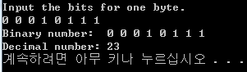Follow the output format of the sample run (red : input)
  1. 회원 관리를 위해 ID와 패스워드 목록을 파일로 저장하는 프로그램을 작성하세요. 우선 전체 회원 수를 입력받고, 회원 수 만큼 login_info 구조체 배열을 동적 메모리에 할당한다. 그 다음 사용자로부터 ID와 패스워드를 입력받아서 전체 ID와 패스워드 목록을 파일로 저장하는 프로그램을 작성하세요.
* Constraints:

struct login_info {

char id[20];

char passwd[20];

};

* < File Output example : passwd<학번>.txt >

4

kimnn 123456

parkmn 654321

moonys 132435

choims ab21r3w

* 1. 3-2에서 생성된 텍스트로 된 페스워드 파일을 읽어서 login_info 구조체 배열을 생성한 다음, 사용자로부터 ID와 패스워드를 입력받아서 ID로 login_info 구조체 배열을 검색한다. 만일 ID와 패스워드가 일치하면 로그인을 허용하고, 그렇지 않으면 로그인 실패로 처리하는 프로그램을 작성하세요.
* Constraints:
  1. <string.h>와 strcmp 함수 사용.
  2. 동적메모리 할당
  3. fflush(stdin) 대신 while(getchar() != '\n'); 이용
* Follow the output format of the sample run (red : input)

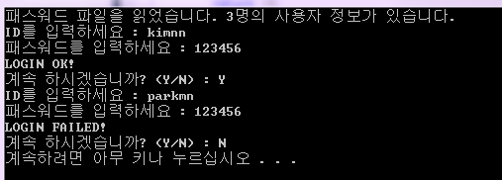

**\* Common Rules**

- File name: HW3_StudentName.zip

- Include your ID and name at the top of source code and report.

**- Never copy the other's source code. Both students will get 0 point for all assignments.**

- Add as many comments as possible for better understanding.

- Don't be Late! **Due Date :2017/12/19 00:00)**

- Submission to CyberCampus

**① .cpp source files**

**② one word/한글 파일: Screenshots of each program execution + (코딩하면서 어려웠던 점, 해결 방법, 느낀 점)**